**TEXTE 1 :** **Villin & Lesage, *La naissance de l’instituteur 1820 1945*, 1998**

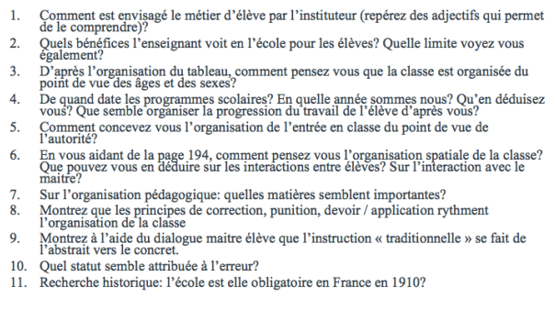

**TEXTE 2 :** **André Rauch, *Les voies de l’autorité en EPS*, Revue EPS n°152, 1978.**

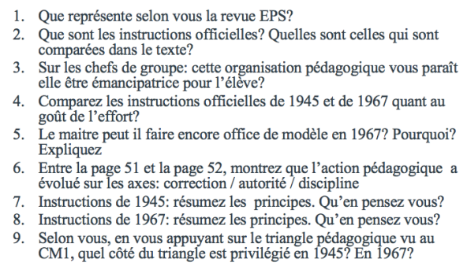

**TEXTE 3 : Edouard Claparède, *psychologie de l’enfant et pédagogie expérimentale, I. Le développement mental*, 1ère édition, 1909**

*Expressions difficiles:*

*Pis aller : Personne, solution, moyen à quoi on a recours faute de mieux.*

*Prendre au collet : attraper par le cou / arrêter quelqu’un*

1. Quelles sont les différentes conceptions de l’enfance défendues et critiquées par l’auteur?
2. Comment situer « le jeu » dans le discours de Claparède par rapport au discours de l’éducation traditionnelle?
3. Pourquoi Claparède accorde de l’importance aux besoins de l’enfant ?
4. Comment situer « la notion d’effort » dans le discours de Claparède par rapport au discours de l’éducation traditionnelle?
5. Quelles sont, pour Claparède, les conditions pour qu’un enfant fasse un effort ?
6. Comment situer « la notion d’intérêt » dans le discours de Claparède par rapport au discours de l’éducation traditionnelle?
7. Qu’entend Claparède par « réflexe de défense » ?
8. En une phrase, définissez l’hypothèse de Claparède.
9. Trouvez-vous que ce texte est d’actualité ?